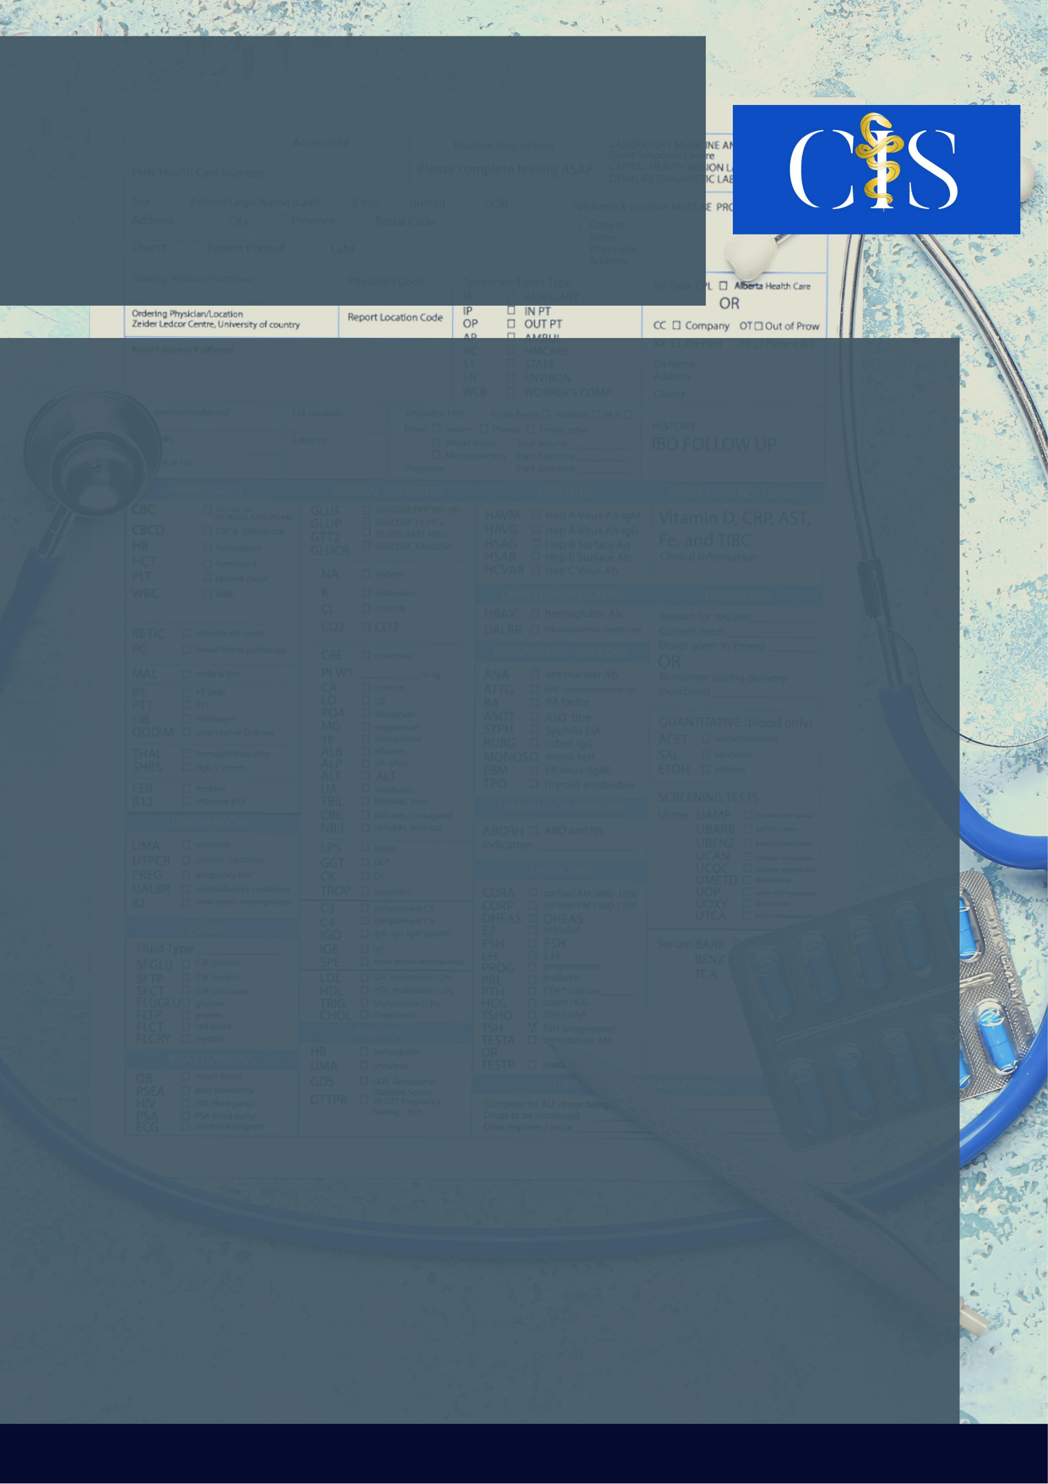

**Apoio:** [**www.editorapasteur.com.br**](http://www.editorapasteur.com.br) **- @editorapasteur**

**INTRODUÇÃO**

A pandemia do COVID-19 afetou mundialmente a realidade social levando a diversos impactos negativos, dentre eles destaca-se o adoecimento psíquico que tem acometido em especial os jovens. Sendo evidente o aumento das taxas de ansiedade, depressão, automutilação e ideação suicida nesta faixa etária.

**OBJETIVO**:

Realizar uma revisão literária, com o intuito de examinar a qualidade da saúde mental dos adolescentes durante a pandemia COVID-19, apontando os fatores de agravo e desfechos, em especial o aumento do índice de suicídio entre o grupo.

**MÉTODO**:

Esta revisão de literatura foi realizada por meio dos bancos de dados PubMed, utilizados os termos “Adolescent”, "Coronavirus" e “Suicide” da plataforma de Descritores em Ciências da Saúde (DeCS). Dos 63 resultados obtidos, 4 estudos foram selecionados, em língua portuguesa e inglesa, publicados em 2019 e 2021. Para seleção, foram excluídas pesquisas que não tinham foco na população jovem ou adolescente, que foram realizadas com público de cidade específica ou grupo social específico.

**RESULTADOS**:

A pandemia trouxe restrições de locomoção e interações, trazendo situações de estresse, sobretudo às gerações mais novas. Estudos analisados, apontaram as aulas remotas, incertezas financeiras, medo de contrair a doença, conflitos em casa, a sensação de enclausuramento e luto como fatores de risco para desenvolvimento de transtornos mentais, principalmente transtorno de ansiedade e depressão nos adolescentes. Ademais, o exacerbado uso da internet ou quadro pré-existentes de distúrbio psiquiátrico são fatores que aumentam a suscetibilidade a agravos mentais durante a reclusão. Como consequência, foi observado um aumento significativo dos casos de suicídio no grupo, sendo o suicídio a segunda causa de morte mais prevalente em jovens de 15 a 19 anos, segundo estudos observacionais.

**CONCLUSÃO**:

Estudos mostram que a pandemia desencadeou agravos psíquicos na faixa etária analisada, tendo a depressão e a ansiedade como quadros mais comuns. Identificou-se relação direta entre a exposição dos jovens a conteúdos da internet e o autoextermínio, sendo as redes sociais e a mídia os destaques.

Palavras-chave:

*Adolescente. Coronavirus. Suicídio.*

Filiações:

1Discentes e docente, Centro Universitário do Planalto Central Apparecido dos Santos - Uniceplac, DF.

Autores: Suzana Maria Xavier Pereira1, Mariah Vicari Bolognani1, Letícia Santana Ferreira Gonçalves1 e Patrícia Galdino de Andrade Wollmann1.

Agravo da Saúde Mental de Adolescentes Durante a Pandemia do COVID-19: Uma Revisão de Literatura